Phần nội dung ghi bài của HS
Số: Chủ đề: CĂN BẬC HAI
Tiết 17-18: RÚT GỌN BIỂU THỨC CHỨA CĂN THỨC BẬC HAI

1.Ví dụ 1: Rút gọn: với a > 0

?1: Rút gọn: với a ≥ 0

2.Ví dụ 2: Chứng minh đẳng thức:

Vậy
?2: Chứng minh đẳng thức: với a> 0; b > 0
Vậy
3.Ví dụ 3: Cho biểu thức: với a > 0 ; a ± 1
a)Rút gọn biểu thức P
b)Tìm giá trị của a để P < 0

b) Do a > 0 ; a ≠ 1 nên P < 0 khi và chỉ khi

?3: Rút gọn các biểu thức sau:
với a ≥ 0 và a ≠ 1
4. Bài tập:
*Bài 59 SGK/32: Rút gọn các biểu thức sau ( với a > 0, b > 0 )

*Bài 60 SGK/33: cho biểu thức:
với x ≥ -1
a) Rút gọn biểu thức B
b) Tìm x sao cho B có giá trị là 16

*Bài 62 SGK/ 33 : Rút gọn các biểu thức sau:

*Bài 64 SGK/33: Chứng minh các đẳng thức sau;

**HƯỚNG DẪN VỀ NHÀ
- Xem lại các phép biến đổi đã học.
- Xem lại ví dụ và bài tập đã sửa trên lớp.
- Làm bài tập 58 trang 32 SGK.
- Chuẩn bị bài 9. Căn bậc ba.

CHỦ ĐỀ: TỈ SỐ LƯỢNG GIÁC CỦA GÓC NHỌN
TIẾT 19-20: MỘT SỐ HỆ THỨC VỀ CẠNH VÀ GÓC TRONG TAM GIÁC VUÔNG

- Các hệ thức:
?1: Viết các tỉ số lượng giác của góc B và góc C. Từ đó hãy tính mỗi cạnh góc vuông theo:
a)Cạnh huyền và tỉ số lượng giác của góc B và góc C
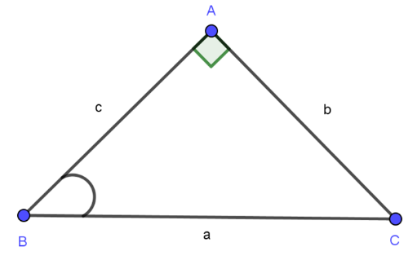
Xét ABC vuông tại A
=>AC = BC.sinB = BC.cosC
=>AB = BC.sinC = BC.cosB
b)Cạnh góc vuông còn lại và các tỉ số lượng giác của góc B và góc C
Xét ABC vuông tại A
=>AC = AB.tanB = AB.cotC
=>AB = AC.tanC = AC.cotB
*Định lí: Trong tam giác vuông , mỗi cạnh góc vuông bằng:
a)Cạnh huyền nhân sin góc đối hoặc cạnh huyền nhân cos góc kề
b)Cạnh góc vuông nhân tan góc đối hoặc cạnh góc vuông nhân cot góc kề
VD1: Một chiếc máy bay bay lên với vận tốc 500km/h. Đường bay lên tạo với phương nằm ngang một góc 30⁰. Hỏi sau 1,2 phút máy bay lên cao được bao nhiêu km theo phương thẳng đứng?
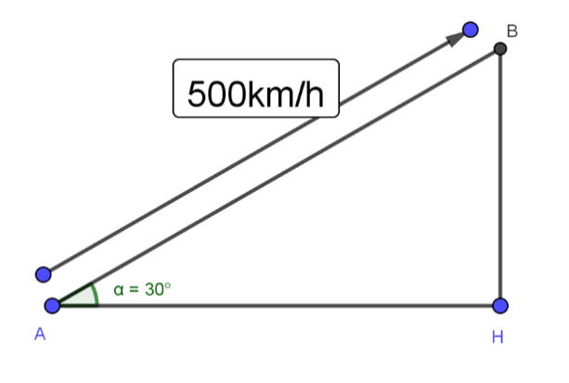
AB: quãng đường máy bay bay lên trong 1,2 phút
BH: độ cao máy bay đạt được sau 1,2 phút
Quãng đường máy bay bay trong 1,2 phút là
Xét tam giác ABH vuông tại H
- BH = AB. sinA = 10.sin 30⁰ = 5km
Vậy sau 1,2 phút máy bay lên cao được 5km
VD2: Một chiếc thang dài 3m. Cần đặt chân thang cách chân tường một khoảng bằng bao nhiêu để nó tạo với mặt đất một góc “an toàn” 65⁰ ( tức là đảm bảo thang không bị đổ khi sử dụng)
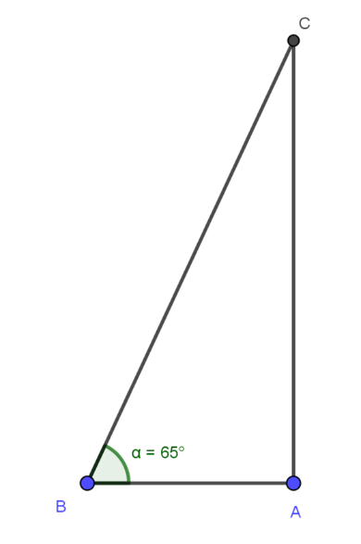

BC: chiều dài của thang
BA: khoảng cách từ chân thang đến chân tường
Xét tam giác ABC vuông tại A
=>AB = BC.cosB = 3.cos65⁰ =1,27m
Vậy chân thang cách chân tường là 1,27m

- Áp dụng giải tam giác vuông:
VD3: Cho ABC vuông tại A, AB=5; AC=8. Giải ABC
Xét tam giác ABC vuông tại A
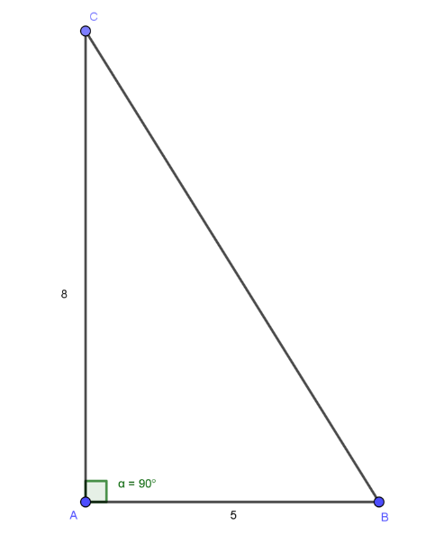
=>BC² = AB² + AC² = 5² +8² = 89
=>BC = 9,4
*Bài 26 SGK/88: Các tia nắng mặt trời tạo với mặt đất một góc sấp xỉ 34⁰ và bóng của tháp trên mặt đất dài 86m. Tính chiều cao của tháp (làm tròn đến m)
AC: Chiều cao của tháp
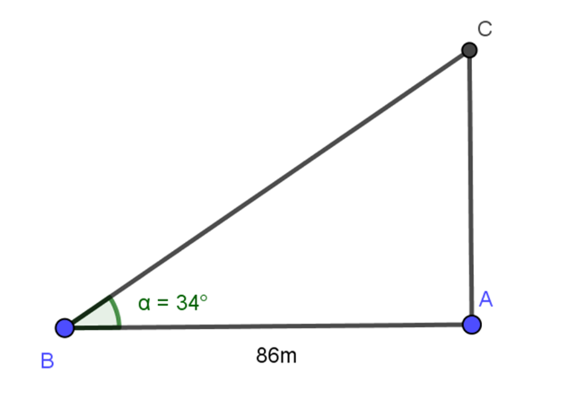
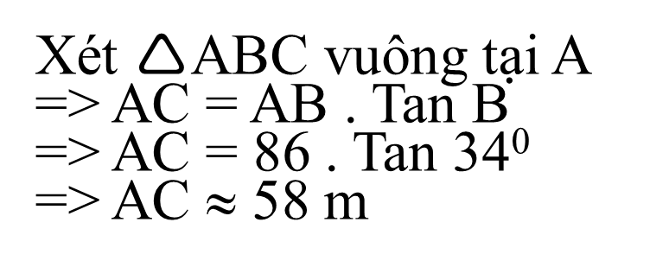
Vậy chiều cao của tháp là 5m

*Bài 28 SGK/89: Một cột đèn cao 7m có bóng trên mặt đất dài 4m. Hãy tính góc (lấy đến phút) mà tia sáng mặt trời tạo với mặt đất ?
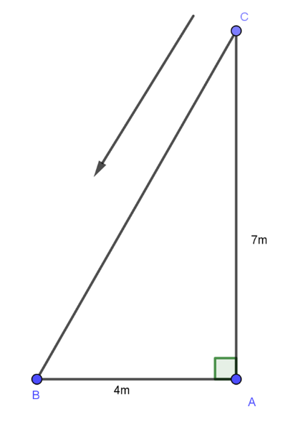
Góc B : góc tạo bởi tia nằng mặt trời với mặt đất
Xét tam giác ABC vuông tại A
Vậy góc tạo bởi tia nắng mặt trời với mặt đất là 60⁰15’

*Bài 29SGK/89: Một khúc sông rộng khoảng 250m. Một chiếc đò chèo qua song bị dòng nước đẩy xiên nên phải chèo khoảng 320m mới sang được bờ bên kia. Hỏi dòng nước đã đẩy chiếc đò lệch đi một góc bằng bao nhiêu độ?
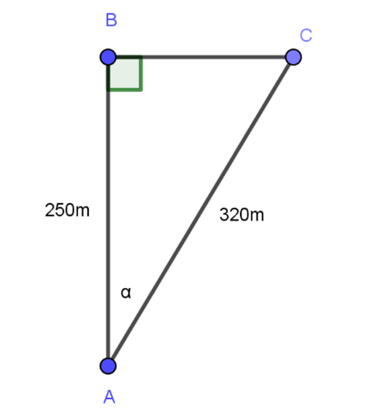
Góc A: góc lệch
Xét tam giác ABC vuông tại B
Vậy dòng nước đã đẩy chiếc đò lệch đi một góc 39⁰
**Hướng dẫn về nhà:
- Học thuộc định lý
- Xem lại bài tập đã làm
- Bài tập: Giải tam giác ABC vuông tại A biết AB= 10cn; AC = 14cm

TUẦN 5
TIẾT 21
SỰ PHÁT TRIỂN CỦA TỪ VỰNG
(Khuyến khích HS tự làm)
SỰ PHÁT TRIỂN CỦA TỪ VỰNG (TT)
(Khuyến khích HS tự đọc)
* Học sinh cần nắm:
I. Sự biến đổi và phát triển nghĩa của từ ngữ :
VD1: SGK/55
- Kinh tế (“Vào nhà ngục Quảng Đông cảm tác”) : trị nước cứu đời.
- Kinh tế (ngày nay) : toàn bộ hoạt động của con người trong lao động sản xuất, trao đổi, phân phối và sử dụng của cải vật chất làm ra.
=> Cùng với sự phát triển của xã hội, từ vựng của ngôn ngữ cũng không ngừng phát triển.

VD2: SGK/55, 56.
a)
- Xuân(1) : mùa mở đầu của một năm. (Nghĩa gốc).
- Xuân (2) : tuổi trẻ.
(Nghĩa chuyển – theo phương thức ẩn dụ)
b)
- Tay (1) : Một bộ phận của cơ thể (Nghĩa gốc).
- Tay (2) : Chỉ người có tay nghề giỏi về buôn bán .
(Nghĩa chuyển - theo phương thức hoán dụ)
=>Phát triển từ vựng Tiếng Việt bằng cách phát triển nghĩa của từ ngữ trên cơ sở nghĩa gốc của chúng, theo 2 phương thức ẩn dụ và hoán dụ.

* Ghi nhớ: SGK/ 56
II. Tạo từ ngữ mới
VD1: SGK/72
- Điện thoại di động = Điện thoại + di động
- Kinh tế tri thức = Kinh tế + tri thức
- Đặc khu kinh tế = Đặc khu + kinh tế
- Sở hữu trí tuệ = Sở hữu + trí tuệ
VD 2: Mô hình : x + tặc
- Lâm tặc
- Tin tặc

=> Từ ngữ mới được tạo thành bằng cách ghép các từ có sẵn lại với nhau.

* Ghi nhớ, SGK/ 72
III. Mượn từ ngữ của tiếng nước ngoài
VD 1: SGK/ 73
- thanh minh, tiết, lễ, tảo mộ, hội, đạp thanh, yến anh, bộ hành, xuân, tài tử, giai nhân.
- bạc mệnh, duyên, phận, thần, linh, chứng giám, thiếp, đoan trang, tiết, trinh bạch, ngọc.
=> Từ mượn tiếng Hán

VD 2: SGK/ 73
- AIDS
- Marketing
=> Từ mượn tiếng Anh

* Ghi nhớ, SGK/ 74

III. LUYỆN TẬP
- Bài tập: 1, 2, 3, 4, 5, SGK/56, 57
- Bài tập: 1, 2, 3 SGK/74

**********************************

TIẾT 22,23 Văn bản
HOÀNG LÊ NHẤT THỐNG CHÍ
( HỒI THỨ MƯỜI BỐN )
Ngô Gia Văn Phái
I.ĐỌC VÀ TÌM HIỂU CHÚ THÍCH
1.Tác giả: Ngô Gia Văn Phái
( Chú thích , SGK/70.)
2.Tác phẩm:
- Viết bằng chữ Hán
- Là hồi thứ 14 của
“ HLNTC” : Viết về sự kiện vua Quang Trung đại phá quân Thanh.
II.ĐỌC VÀ TÌM HIỂU VĂN BẢN
1.Hình tượng người anh hùng dân tộc Nguyễn Huệ
-…tiếp được tin báo, giận lắm liền họp tướng sĩ định thân chinh cầm quân đi ngay.
-... lên ngôi hoàng đế …lễ xong hạ lệnh xuất quân.
=> một con người hành động mạnh mẽ, quyết đoán.

- Kén lính ở Nghệ An
- Mở cuộc duyệt binh lớn
- Cưỡi voi ra doanh phủ an ủi quân lính.
=> một con người có trí tuệ sáng suốt, một vị tướng lĩnh tài ba.

- Xét đoán Sở, Lân, Ngô, Nhậm.
=> Xử trí thông minh, đúng mực.

- Khẳng định” phương lược tiến đánh đã có tính sẵn”
=> một con người có tầm nhìn xa trông rộng.

- Ngày 25/12 xuất quân 29 đến Nghệ An
30 tết mở tiệc khao quân, cúng tết hẹn với tướng sĩ mùng 7 tết vào thành Thăng Long ăn mừng.
- Trưa mừng 5 tết đã vào
thành Thăng Long.
=> là bậc kì tài trong việc dùng binh.

* Trí dũng song toàn

2.Hình ảnh bọn xâm lược và tay sai bán nước:
* Quân tướng nhà Thanh:
- Tôn Sĩ Nghị sợ mất mật, ngựa không kịp đóng yên, người không kịp mặc áo giáp.
=> thực chất là một tên tướng bất tài.

- Quân sĩ các doanh nghe tin đều hoảng hồn tan tác bỏ chạy tranh nhau qua cầu sang sông. xô đẩy nhau rơi xuống mà chết rất nhiều,
=> quân Thanh là một đội quân ô hợp, không có sức chiến đấu.

*Vua tôi bán nước Lê Chiêu Thống:
- Nghe tin có biến, vội vã…ra ngoài …gấp rút chạy... nhìn nhau than thở oán giận chạy nước mắt.
=> hèn nhát, tham sống sợ chết.

III.TỔNG KẾT
Ghi nhớ, SGK/ 72

IV. LUYỆN TẬP
BT SGK/ 72

**************************

TIẾT 24
TRAU DỒI VỐN TỪ
( Khuyến khích HS tự học )

* HS cần nắm :
I. Rèn luyện để nắm vững nghĩa của từ và cách dùng từ
VD 1: SGK/99,100
Ý kiến của cố thủ tướng Phạm Văn Đồng
= >Tiếng Việt giàu và đẹp, cần trau dồi vốn từ.

VD 2: SGK/ 100
a. thừa từ “đẹp”
b. dùng sai từ “dự đoán”
c. dùng sai từ “ đẩy mạnh”
= > Phải nắm được đầy đủ và chính xác nghĩa của từ và cách dùng từ

Ghi nhớ: SGK/ 100.
II. Rèn luyện để làm tăng vốn từ
VD: SGK/ 100,101
(Ý kiến của nhà văn Tô Hoài )
Cách trau dồi vốn từ của đại thi hào Nguyễn Du : Học lời ăn tiếng nói của nhân dân
= > Phải rèn luyện để biết thêm những từ mà mình chưa biết.
VD 2: SGK/ 8
Ghi nhớ: SGK/ 101
III. Luyện tập :
Bài tập1,2, 3, 4, 5, 6, 7, 8, 9 SGK/ 101, 102, 103, 104

**********************************

TIẾT 25:
THUẬT NGỮ
( Khuyến khích HS tự học )
* HS cần nắm :
I.THUẬT NGỮ LÀ GÌ?
VD 1: SGK/87
Giải thích nghĩa của từ “nước” và “muối”
- Cách 1: giải thích theo cách thông thường.
- Cách hai: giải thích theo thuật ngữ
VD 2: SGK/ 88
- Thạch nhũ ( Địa lí)
- Ba- dơ (Hóa học)
- Ẩn dụ (Ngữ văn)
- Phân số thập phân (Toán học)

=> Từ ngữ biểu thị khái niệm khoa học, công nghệ, thường được dùng trong các văn bản khoa học, công nghệ.

Ghi nhớ: SGK/ 88.
II. ĐẶC ĐIỂM CỦA THUẬT NGỮ
VDI.2: SGK/88
VD 2: SGK/ 88
= > Mỗi thuật ngữ chỉ biểu thị một khái niệm và mỗi khái niệm chỉ được biểu thị bằng một thuật ngữ .

VD II.2: SGK/88
a. Muối : Thuật ngữ
b. Muối : Từ thông thường
( có sắc thái biểu cảm )
= > Thuật ngữ không có tính biểu cảm.

Ghi nhớ: SGK/ 89

III. LUYỆN TẬP :
Bài tập1,2, 3, 4, 5 SGK/ 89, 90

*******************************

HƯỚNG DẪN HỌC SINH TỰ HỌC MÔN HÓA HỌC 9
(Đối với học sinh không thể học tập trực tuyến)
Tiết 10: CHỦ ĐỀ BASE
B. MỘT SỐ BASE QUAN TRỌNG
I. PHIẾU HƯỚNG DẪN HỌC SINH TỰ HỌC
Hoạt động 1: Đọc tài liệu và thực hiện các yêu cầu sau

1.Sodium hydroxide NaOH | 2. Calcium hydroxide Ca(OH)₂ | 3. Thang pH
-Nêu tính chất vật lý của NaOH.  -NaOH thuộc loại hợp chất nào?Viết các PTHH minh họa tính chất hóa học của NaOH.  -Vì sao NaOH được gọi là base quan trọng?  -Phương pháp để sản xuất NaOH trong công nghiệp là gì?Viết PTHH tạo ra NaOH | -Ca(OH)₂ có tên thông thường là gì?Nêu tính tan trong nước của Ca(OH)₂.  -Ca(OH)₂ thuộc loại hợp chất nào?Viết các PTHH minh họa tính chất hóa học của Ca(OH)₂.  -Các ứng dụng quan trọng của Ca(OH)₂ là gì? | -Thang pH dùng để làm gì?Có bao nhiêu giá trị?  -Giá trị thang pH thay đổi như thế nào đối với acid, base và trung tính?
Hoạt động 2: Kiểm tra, đánh giá quá trình tự học.

- Hoàn thành các PTHH sau (thêm điều kiện nếu có):
- …… ---> Fe₂O₃ + H₂O
- H₂SO₄ + ….. ---> Na₂SO₄ + H₂O
- NaOH + …. ---> NaCl + H₂O
- …… + CO₂ ---> CaCO₃ + H₂O
- …… + HCl ---> …… + H₂
- …… + ……---> K₂SO₃
- …… + H₂SO₄ _{đặc} ---> CuSO₄ + SO₂ + …..
- Al(OH)₃ + H₂SO₄ ---> ……. + H₂O
- BaO + P₂O₅ ---> …….
- Cu(OH)₂ ---> ….. + H₂O
- Bằng phương pháp hóa học nhận biết các chất sau:
- Hai dung dịch: NaCl và Na₂SO₄
- Hai dung dịch: Na₂SO₄ và H₂SO₄
- Ba dung dịch: H₂SO₄ loãng, HCl và NaCl
- Ba chất rắn: NaOH, Ba(OH)₂ và NaCl
- Bốn dung dịch: HCl, H₂SO₄, KOH và Na₂SO₄

Tiết 10: CHỦ ĐỀ MUỐI
A. TÍNH CHẤT HÓA HỌC CỦA MUỐI
I. PHIẾU HƯỚNG DẪN HỌC SINH TỰ HỌC

Hoạt động 1: Đọc tài liệu và thực hiện các yêu cầu sau

1. Công thức hóa học của muối | 2.Tính chất hóa học của muối | 3.Phản ứng trao đổi trong dung dịch
-Viết công thức hóa học của 3 muối em biết. Em có nhận xét gì về công thức hóa học của muối?  -Viết công thức của một số muối: potassium nitrate, copper (II) chlorine, aluminium phosphorate | - Muối có tác dụng được với kim loại không?Viết PTHH minh họa  - Muối có tác dụng được với acid không?Viết PTHH minh họa  -Muối có tác dụng được với base không?Viết PTHH minh họa  -Muối có tác dụng với muối không?Viết PTHH minh họa  -Những muối nào bị phân hủy ở nhiệt độ cao?Viết PTHH minh họa | -Định nghĩa phản ứng trao đổi  -Viết 3 PTHH của phản ứng trao đồi  -Điều kiện xảy ra phản ứng trao đổi là gì?
Hoạt động 2: Kiểm tra, đánh giá quá trình tự học.

1.Nêu hiện tượng và giải thích khi :
a. Ngâm một đinh sắt (iron) sạch trong dung dịch copper (II) sulfate CuSO₄
b. Nhỏ vài giọt dung dịch copper (II) sulfate CuSO₄ vào ống nghiệm đựng dung dịch sodium hydroxide NaOH
c.Nhỏ vài giọt dung dịch sulfuric acid H₂SO₄ vào ống nghiệm chứa dung dịch barium nitrate Ba(NO₃)₂
Viết các PTHH minh họa
2.Cho 15,6 gam muối sodium sulfide Na₂S phản ứng vừa đủ với 300 ml dung dịch hydrochloric acid HCl.
- Viết PTHH xảy ra.
- Tính thể tích khí tạo ra (đkc)
- Tính nồng độ mol dung dịch HCl tham gia phản ứng
Na = 23, H = 1; S = 32; Cl = 35,5

II. NỘI DUNG GHI BÀI TUẦN 5
CHỦ ĐỀ BASE
B. MỘT SỐ BASE QUAN TRỌNG
I. SODIUM HYDROXIDE:
CTHH : NaOH
Còn gọi là : xút ăn da
1. TÍNH CHẤT VẬT LÍ
- Là chất rắn không màu , hút ẩm mạnh , tan nhiều trong nước và tỏa nhiệt
- Dd NaOH nhờn , ăn mòn da, làm bục vải , giấy.
2. ỨNG DỤNG
- Sản xuất xà phòng , chất tẩy rửa , bột giặt , Sản xuất tơ nhân tạo , Sản xuất giấy , Sản xuất nhôm , Chế biến dầu mỏ và nhiều ngành CN hóa chất khác
3. SẢN XUẤT NATRI HIDROXIT
Điện phân dd NaCl bảo hòa trong thùng điện phân có màng ngăn
Điện phân dd
có màng ngăn
2NaCl + 2 H₂O 2 NaOH + H₂ + Cl₂

II. CALCIUM HYDROXIDE Ca(OH)₂:
1 / PHA CHẾ DD CANXI HIDROXIT
Hòa tan vôi tôi Ca(OH)₂ trong nước chất lỏng màu trắng gọi là vôi nước hay vôi sữa
lọc vôi nước được dd nươc vôi trong Ca(OH)₂
2/ ỨNG DỤNG: Làm vật liệu trong xây dựng ,Khử chua đất trồng trọt ,Khử độc , diệt trùng …
3/ THANG pH
Dùng thang pH để biểu thị độ axit hoặc độ bazơ của dung dịch :
- pH = 7 : dd là trung tính
- pH > 7 : dd có tính base ; pH càng lớn độ base của dd càng lớn
- pH < 7 : dd có tính acid ; pH càng nhỏ độ acid của dd càng lớn
Thang pH từ pH=1 pH= 14
CHỦ ĐỀ MUỐI
I / TÍNH CHẤT HÓA HỌC CỦA MUỐI
1 / MUỐI TÁC DỤNG VỚI ACID MUỐI MỚI VÀ ACID MỚI
H₂SO₄ + BaCl₂ BaSO₄ + 2 HCl
H₂SO₄ + Na₂ CO₃ Na₂SO₄ + CO₂ + H₂ O
ĐK : Phản ứng chỉ xảy ra khi : sản phẩm tạo thành có chất không tan( BaSO₄ , AgCl …) hoặc chất khí ( CO₂ , SO₂ , H₂S …) ( chỉ cần thỏa 1 điều kiện trên , thỏa cả 2 điều kiện trên cũng được )
2/ MUỐI TÁC DỤNG VỚI BASE MUỐI MỚI VÀ BASE MỚI
PTHH : CuSO₄ + 2 NaOH Na₂SO₄ + Cu(OH)₂
Vậy : dd MUỐI + dd BASE MUỐI mới + BASE mới
ĐK : Phản ứng chỉ xảy ra khi : 2 chất tham gia phải tan và sản phẩm phải có 1 chất không tan (phải thỏa đủ 2 điều kiện trên mới được)
3/ MUỐI TÁC DỤNG VỚI MUỐI HAI MUỐI MỚI
PTHH : AgNO₃ + NaCl NaNO₃ + AgCl
ĐK : Phản ứng chỉ xảy ra khi : 2 chất tham gia phải tan và sản phẩm phải có 1 chất không tan (phải thỏa đủ 2 điều kiện trên mới được)
4 / MUỐI TÁC DỤNG VỚI KIM LOẠI MUỐI MỚI VÀ KIM LOẠI MỚI
Fe + CuSO₄ FeSO₄ + Cu
Vậy : MUỐI + KIM LOẠI MUỐI mới + KIM LOẠI mới
ĐK : Phản ứng chỉ xảy ra khi : kim loại tự do mạnh hơn kim loại trong muối và muối tham gia phản ứng , muối tạo thành phải tan ( chú ý không chọn kim loại tác dụng được với nước như ( K, Na, Ca, Ba .. ) ( phải thỏa đủ 2 điều kiện trên )
5/ PHẢN ỨNG PHÂN HUỶ MUỐI
t⁰
2 KClO₃ 2 KCl + 3 O₂
t⁰
CaCO₃ CaO + CO₂
t⁰
2 KNO₃ 2 KNO₂ + O₂
II / PHẢN ỨNG TRAO ĐỔI TRONG DUNG DỊCH
1/ Phản ứng trao đổi
Phản ứng trao đổi là phản ứng hóa học , trong đó hai hợp chất tham gia phản ứng trao đổi với nhau những thành phần cấu tạo của chúng để tạo ra những hợp chất mới
2/ Điều kiện xảy ra phản ứng trao đổi
Phản ứng trao đổi trong dung dịch của các chất chỉ xảy ra nếu sản phẩm tạo thành có chất không tan hoặc chất khí ( Phản ứng trung hòa cũng thuộc loại phản ứng trao đổi và luôn xảy ra )
CHÚ Ý :
Màu sắc của BASEKHÔNG TAN | Màu sắc của MUỐI KHÔNG TAN
Cu(OH)₂ : kết tủa xanh lơ  Fe(OH)₂ : kết tủa trắng xanh  Fe(OH)₃ : kết tủa nâu đỏ  Mg(OH)₂ : kết tủa trắng  Al(OH)₃ : kết tủa keo trắng , tan trong kiềm dư  Zn(OH)₂ : kết tủa trắng , tan trong kiềm dư | AgCl kết tủa trắng ,  BaSO₄ không tan trong nước và axit  CaCO₃ ,CaSO₃ kết tủa trắng , BaCO₃,BaSO₃ không tan trong nước,  MgCO₃ nhưng tan trong axit

Tính tan trong nước của Axit-Bazơ-Muối
/Axit : phần lớn tan , trừ Axit H₂SiO₃ KHÔNG TAN
/Bazơ: phần lớn KHÔNG TAN , trừ LiOH , KOH,NaOH,Ba(OH)₂ là tan, còn Ca(OH)₂ ít tan
/Muối: TẤT CẢ MUỐI K , Na, (NH₄), , (- NO₃) : đều tan
- Muối Clorua (_Cl) : phần lớn tan , trừ AgCl không tan ,còn PbCl₂ ít tan
- Muối Nitrat (_NO₃) : tất cả tan hết
- Muối Sunfat (=SO₄) : phần lớn tan ,trừ BaSO₄, PbSO₄ không tan vàCaSO₄,Ag₂SO₄ íttan
- Muối Cacbonat (=CO₃)
- Muối Sunfit (=SO₃)
- Muối Photphat ( PO₄ ) phần lớn không tan , trừ muối K, Na, (NH₄) là tan
- Muối Silicat (=SiO₃)

VẬT LÝ 9 – TUẦN 5
- TÌM HIỂU BÀI:
TIẾT 9 – CHỦ ĐỀ. SỰ PHỤ THUỘC CỦA ĐIỆN TRỞ VÀO CHIỀU DÀI, TIẾT DIỆN VÀ VẬT LIỆU LÀM DÂY DẪN (tt)

NỘI DUNG TÌM HIỂU | YÊU CẦU HỌC SINH  HỌC SINH ĐỌC SGK VẬT LÝ 9 – BÀI 9
Hoạt động 1:  SỰ PHỤ THUỘC CỦA ĐIỆN TRỞ VÀO VẬT LIỆU LÀM DÂY DẪN | III. SỰ PHỤ THUỘC CỦA ĐIỆN TRỞ VÀO CHIỀU DÀI DÂY DẪN:  1.Thí nghiệm: thực hiện thí nghiệm với hai dây dẫn cùng chiều dài, cùng tiết diện nhưng khác vật liệu  2. Kết luận: Điện trở của các dây dẫn có cùng chiều dài và tiết diện có phụ thuộc vào vật liệu làm dây hay không?
  Kết quả đo  Lần đo | Hiệu điện thế (V) | Cường độ dòng điện (A) | Điện trở (Ω)
  Dây dẫn làm bằng nikelin | 3 | 0,14 | 21,43
  Dây dẫn làm bằng nhôm | 3 | 0,02 | 150
Hoạt động 2:  CÔNG THỨC ĐIỆN TRỞ | II-Điện trở suất - công thức điện trở.  1-Điện trở suất.  HS đọc thông tin SGK  Thông báo : điện trở suất được kí hiệu là ρ (rô), đơn vị là Ω.m  2. Công thức điện trở :  Học sinh tìm hiểu về cách tính điện trở khi biết chiều dài, tiết diện và vật liệu làm dây.
Hoạt động 3:  VẬN DỤNG | III. Vận dụng:  HS vận dụng công thức điện trở để làm C5.

TIẾT 10 – BÀI 10. BIẾN TRỞ- ĐIỆN TRỞ DÙNG TRONG

KỸ THUẬT

NỘI DUNG TÌM HIỂU | YÊU CẦU HỌC SINH  HỌC SINH ĐỌC SGK VẬT LÝ 9 – BÀI 9
Hoạt động 1:  TÌM HIỂU VỀ BIẾN TRỞ | Từ công thức tính điện trở.Muốn thay đổi trị số của điện trở của dây dẫn ta có những cách sau:  + Thay đổi chiều dài của dây.  + Hoặc thay đổi tiết diện của dây.  Trong đó cách thay đổi chiều dài của dây là dễ thực hiện.  I-Biến trở.  1-Tìm hiểu cấu tạo và hoạt đông của biến trở:  HS quan sát tranh các loại biến trở để trả lời C1. Nêu được tên gọi các loại biến trở.  GV thông báo cấu tạo và cách mắc biến trở vào mạch.  2 - Sử dụng biến trở để điều chỉnh cường độ dòng điện:  GV thông báo: Trên một biến trở có ghi: điện trở lớn nhất của biến trở, và cường độ dòng điện lớn nhất được phép qua biến trở.  3-Kết luận.  Biến trở là điện trở có thể làm thay đổi trị số điện trở.Và có thể dùng để điêu chỉnh cường độ dòng điện trong mạch.
Hoạt động 2:  CÁC ĐIỆN TRỞ DÙNG TRONG KĨ THUẬT | II-Các điện trở dùng trong kĩ thuật.  HS làm câu C7 + C8

- NỘI DUNG BÀI HỌC. (HỌC SINH GHI BÀI VÀO VỞ)

CHỦ ĐỀ : SỰ PHỤ THUỘC CỦA ĐIỆN TRỞ DÂY DẪN VÀO CHIỀU DÀI, TIẾT DIỆN VÀ VẬT LIỆU LÀM DÂY DẪN (tt)
III. SỰ PHỤ THUỘC CỦA ĐIỆN TRỞ VÀO VẬT LIỆU LÀM DÂY:
1.Thí nghiệm:
2. Kết luận:
Điện trở của dây dẫn phụ thuộc vào vật liệu làm dây dẫn.
II. ĐIỆN TRỞ SUẤT - CONG THỨC DIỆN TRỞ.
1-Điện trở suất.
+ Điện trở suất của 1 vật liệu hay (1chất) có trị số băng điện trở của 1 đoạn dây dẫn hình trụ được làm từ vật liệu đó có chiều dài 1m, tiết diện 1m²
+ Kí hiệu điện trở suất là : ρ
+ Đơn vị điện trở suất là : Ωm
2. Công thức điện trở :
* Công thức điện trở:
R = ρ.

trong đó: ρ là điện trở suất (Ωm)
l là chiều dài dây dẫn (m)
S là tiết diện của dây (m²)
III-Vận dụng.
C5 :
+
R = ρ.= = 0,056(Ω)

+ R = ρ.= = 3,4(Ω)

BÀI 10. BIẾN TRỞ - ĐIỆN TRỞ DÙNG TRONG

KỸ THUẬT
I-Biến trở.
1-Tìm hiểu cấu tạo và hoạt đông của biến trở.
Các loại biến trở gồm: Biến trở (tay quay,con chay, than)
Khi dịch chuyển con chay của biến trở sẽ làm thay đổi chiều dài của cuộn dây có I chạy qua -->làm thay đổi R của biến trở.
2 - Sử dụng biến trở để điều chỉnh cường độ dòng điện.
Trên một biến trở có ghi: điện trở lớn nhất của biến trở, và cường độ dòng điện lớn nhất được phép qua biến trở.
3-Kết luận.
Biến trở là điện trở có thể làm thay đổi trị số điện trở.Và có thể dùng để điêu chỉnh cường độ dòng điện trong mạch.
II-Các điện trở dùng trong kĩ thuật: SGK trang 30
III-Vận dụng: SGK trang 30

- BÀI TẬP.
Một dây dẫn làm bằng chất có điện trở suất 5,5.10, có chiều dài 1m, tiết diện 0,5 mm². Hãy tính điện trở của dây dẫn đó.
- THẮC MẮC CỦA HỌC SINH
Trường:THCS TÂN TIẾN:
Lớp:……………… Họ tên học sinh: ………………………
Môn học | Nội dung học tập | Câu hỏi của học sinh
VẬT LÝ 9 |  | 1……………………………………………………….  …………………………………………………………  2.……………………………………………………….  …………………………………………………………
1……………………………………………………….
…………………………………………………………
2.……………………………………………………….
…………………………………………………………
1……………………………………………………….
…………………………………………………………
2.……………………………………………………….

Sinh 9 –tuần 5
HƯỚNG DẪN NỘI DUNG HỌC TẬP

TIẾT 9-10 – CHỦ ĐỀ: NGUYÊN PHÂN, GIẢM PHÂN, PHÁT SINH GIAO TỦ VÀ THỤ TINH (TT)

HOẠT ĐỘNG 1: Tìm hiểu về quá trình phân bào giảm phân
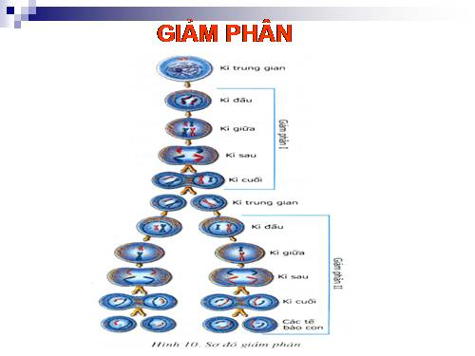
1.Diễn biến cơ bản của NST trong giảm phân.
GVgiải thích cho HS: Giảm phân gồm hai lần phân bào liên tiếp. Mỗi lần phân bào gồm 4 kì: kì đầu, kì giữa, kì sau, kì cuối.
Vậy những diễn biến cơ bản của NST qua giảm phân diễn ra như thể nào?
Sơ lược về giảm phân: Giai đoạn chuẩn bị: Kì trung gian NST duỗi xoắn thành dạng sợi mảnh, mỗi NST tự nhân đôi thành 1 NST kép.
Em quan sát kĩ H 10 và nghiên cứu thông tin ở mục I và II: quá trình phân bào giảm phân. để hoàn thành nội dung vào bảng 10.
Nêu kết quả của quá trình giảm phân?
2. Ý nghĩa của quá trình nguyên phân
Ý nghĩa của quá trình phân bào giảm phân đối với cơ thể sinh vật ?

HOẠT ĐỘNG 2: Tìm hiểu phát sinh giao tử và thụ tinh
- Sự phát sinh giao tử
Em hãy nghiên cứu thông tin mục I và quan sát H 11 SGK và trả lời câu hỏi:
Trình bày quá trình phát sinh giao tử đực và cái ?
Nêu sự giống và khác nhau cơ bản của 2 quá trình phát sinh giao tử đực và cái?
Sự khác nhau về kích thước và số lượng của trứng và tinh trùng có ý nghĩa gì?
- Thụ tinh
Em hãy nghiên cứu thông tin mục II SGK và trả lời câu hỏi:
Nêu khái niệm thụ tinh ?
Nêu bản chất của quá trình thụ tinh ?
GV: Do sự phân li độc lập của các cặp NST tương đồng trong quá trình giảm phân tạo nên các giao tử khác nhau về nguồn gốc NST. Sự kết hợp ngẫu nhiên của các loại giao tử này đã tạo nên các hợp tử chứa các tổ hợp NST khác nhau về nguồn gốc.
- Ý nghĩa của giảm phân và thụ tinh
Em hãy nghiên cứu thông tin mục III, thảo luận nhóm và trả lời câu hỏi:
Nêu ý nghĩa của giảm phân và thụ tinh về các mặt di truyền và biến dị ?
NỘI DUNG GHI BÀI
TIẾT 9-10 – CHỦ ĐỀ: NGUYÊN PHÂN, GIẢM PHÂN, PHÁT SINH GIAO TỬ VÀ THỤ TINH

II. Giảm Phân

Các kì | Những biến đổi cơ bản của NST ở các kì
Các kì | Lần phân bào I | Lần phân bào II
Kì đầu | - Các NST kép xoắn, co ngắn.  - Các NST kép trong cặp tương đồng tiếp hợp theo chiều dọc và có thể bắt chéo nhau, sau đó lại tách dời nhau. | - NST co lại cho thấy số lượng NST kép trong bộ đơn bội.
Kì giữa | - Các cặp NST kép tương đồng tập trung và xếp song song thành 2 hàng ở mặt phẳng xích đạo của thoi phân bào. | - NST kép xếp thành 1 hàng ở mặt phẳng xích đạo của thoi phân bào.
Kì sau | - Các NST kép trong cặp NST tương đồng phân li độc lập về 2 cực tế bào. | - Từng NST kép tách ở tâm động thành 2 NST đơn phân li về 2 cực của tế bào.
Kì cuối | - Các NST kép nằm gọn trong 2 nhân mới được tạo thành với số lượng là bộ đơn bội (kép) n NST kép. | - Các NST đơn nằm gọn trong 4 nhân mới được tạo thành với số lượng là đơn bội (n NST).
Kết quả giảm phân: Từ 1 tế bào mẹ 2n qua giảm phân tạo ra 4 tế bào con có bộ NST đơn bội (n).
Ý nghĩa: quá trình phân bào giảm phân có ý nghĩa đối với cơ thể sinh vật là cơ sở để hình thành giao tử (n)
III. phát sinh giao tử và thụ tinh
- Sự phát sinh giao tử
- Các tế bào con được hình thành qua giảm phân sẽ phát triển thành các giao tử đực và giao tử cái.
- Quá trình phát sinh giao tử đực và giao tử cái ở tế bào động vật có những điểm giống nhau và khác nhau như sau:
Đặc điểm so sánh | Phát sinh giao tử cái | Phát sinh giao tử đực
Giống nhau | - Các tế bào mầm (noãn nguyên bào, tinh nguyên bào) đều nguyên phân liên tiếp nhiều lần.  - Noãn bào bậc I và tinh bào bậc I đều giảm phân để hình thành giao tử.
Khác nhau | - Noãn bào bậc I qua giảm phân I cho thể cực thứ nhất có kích thước nhỏ và noãn bào bậc II có kích thước lớn. | - Tinh bào bậc I qua giảm phân I cho 2 tinh bào bậc II.
Khác nhau | - Noãn bào bậc II qua giảm phân II cho 1 thể cực thứ hai có kích thước bé và 1 tế bào trứng có kích thước lớn. | - Mỗi tinh bào bậc II qua giảm phân cho hai tinh tử , các tinh tử phát triển thành tinh trùng.
Khác nhau | - Từ mỗi noãn bào bậc I qua giảm phân cho 3 thể cực(n) và 1 tế bào trứng (n), trong đó chỉ có trứng mới có khả năng thụ tinh. | - Từ mỗi tinh bào bậc I qua giảm phân cho 4 tinh trùng (n) đều có khả năng thụ tinh như nhau.
- Thụ tinh

- Thụ tinh là sự kết hợp ngẫu nhiên giữa 1 giao tử đực và 1 giao tử cái.

- Thực chất của sự thụ tinh là sự kết hợp của 2 bộ nhân đơn bội (n NST) tạo ra bộ nhân lưỡng bội (2n NST) ở hợp tử.
- Ý nghĩa của giảm phân và thụ tinh
- Giảm phân tạo giao tử chứa bộ NST đơn bội (n)
- Thụ tinh khôi phục bộ NST lưỡng bội (2n).
- Sự kết hợp của các quá trình nguyên phân, giảm phân và thụ tinh đảm bảo duy trì ổn định bộ NST đặc trưng của loài sinh sản hữu tính.
- Làm xuất hiện nhiều biến dị tổ hợp ở loài sinh sản hữu tính tạo nguồn nguyên liệu cho chọn giống và tiến hoá.

Tuần 5 - Tiết 5: CÔNG NGHỆ
Bài 3:

SẮP XẾP VÀ TRANG TRÍ NHÀ BẾP (TIẾT 2)

III. Một số cách sắp xếp nhà bếp thông dụng
- Tuỳ vào cấu trúc của nhà ở và điều kiên kinh tế của gia đình để sắp xếp và trang trí nhà bếp theo các dạng sau :
1. Dạng chữ I :
- Sử dụng 1 bên tường

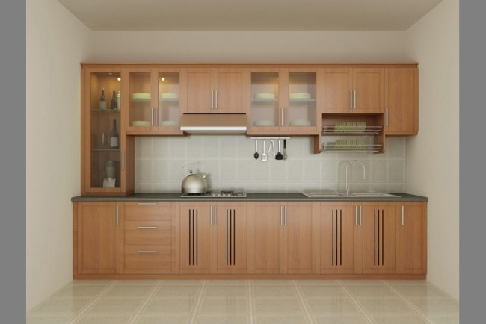

2. Dạng 2 đường thẳng song song :
- Sử dụng hai bức tường đối diện.

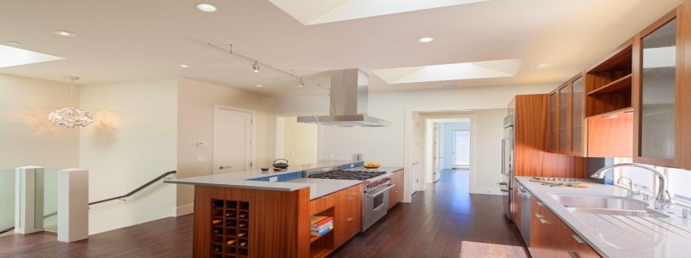

3. Dạng chữ U:
- Khu vực làm việc đặt theo 3 cạnh tường.

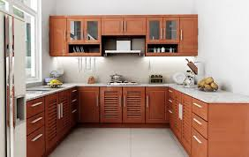

4. Dạng chữ L:
- Sử dụng 2 bức tường thẳng góc.
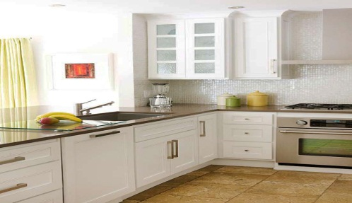

Dặn dò :
- Yêu cầu học sinh đọc phần ghi nhớ
- Nêu câu hỏi trong SGK để củng cố kiến thức
- Xem trước bài 4
- Sưu tầm tranh ảnh, tài liệu có liên quan bài học.
Bài tập:
1. Hãy kể những công việc thường làm trong nhà bếp.
2. Có mấy khu vực hoạt động trong nhà bếp? Cho biết cách sắp xếp thích hợp.

TUẦN 5 TIẾT 5 –GDCD 9
BÀI 4 : BẢO VỆ HÒA BÌNH (T1)
I.Đặt vấn đề
HS tự đọc thông tin ở sgk trang 12
- Qua các thông tin và hình ảnh trên sgk trang 12,13 chung ta thấy được sự tàn khốc của chiến tranh, giá trị của hòa bình và sự cần thiết phải bảo vệ hòa bình chống chiến tranh.
- Hâu quả của chiến tranh:
+Cuộc CT TG lần thứ nhất đã làm 10 triệu người chết. CTTG lần thứ hai có 60 triệu người chết
+ Từ 1900-2000 CT đã làm hơn 2 triệu trẻ em chết, 6 triệu trẻ em bị thương, 20 triệu trẻ em phải bơ vơ, hơ 300000 trẻ em buộc phải đi lính ,cầm súng giết người.
- Để bảo vệ hòa bình, chống CT chúng ta cần phải xây dựng mối quan hệ tôn trọng, thân thiện, bình đẵng giữa con người với con người, giữa các dân tộc, giữa các quốc gia trên thế giới.
- Hòa bình đem lại sự bình yên, ấm no, hạnh phúc cho con người. Còn chiến tranh đem lại đau thương, nghèo nàn, lạc hậu, bất hạnh cho con người.
- Chiến tranh chính nghĩa là các nước tiến hành CT chống xâm lược, bảo vệ độc lập tự do, bảo vệ hòa bình. Còn CT phi nghĩa là CT xâm lược, xung đột sắc tộc, khủng bố.
II. Nội dung bài học
1. Thế nào là hoà bình?
- Hoà bình là tình trạng không có chiến tranh hay xung đột vũ trang.
- Là mối quan hệ hiểu biết, tôn trọng, bình đẳng và hợp tác giữa các quốc gia, dân tộc, giữa người với người.
- Là khát vọng của toàn nhân loại.
2. Biểu hiện của bảo vệ hoà bình.
- Là giữ gìn cuộc sống bình yên.
- Dùng thương lượng, đàm phán để giải quyết mọi mâu thuẫn.
- Không để xảy ra chiến tranh hay xung đột vũ trang.
3. Vì sao phải bảo vệ hoà bình?
- Vì hoà bình đem lại cuộc sống ấm no, hạnh phúc bình yên cho con người còn chiến tranh chỉ mang lại đau thương chết chóc, đói nghèo, bệnh tật, gia đình ly tán.
- Ngăn chặn chiến tranh, bảo vệ hoà bình là trách nhiệm của toàn nhân loại
III.Bài tập
Bài 1: Các hành vi thể hiện lòng yêu chuộng hòa bình : a, b, d, e, h, i.
Bài 2: Tán thành ý kiến : a, c

Chuẩn bị ở nhà :
Học thuộc NDBH bài 4
Làm bài tập 3: HS tìm hiểu các hoạt động bảo vệ hòa bình, chống chiến tranh do trường , lớp, địa phương , nhân dân trong nước tổ chức giới thiệu cho các bạn

Tuần 5 – SỬ 9
CHỦ ĐỀ 2: CÁC NƯỚC Á- PHI-MĨ LA TINH TỪ NĂM 1945 ĐẾN NAY (tt)
I. NHẬT BẢN
1. Tình hình Nhật Bản sau chiến tranh:
(SGK trang 36, 37)
2. Nhật Bản khôi phục và phát triển kinh tế:
- Khi Mĩ phát động cuộc chiến tranh xâm lược Triều Tiên (6/ 1950) và Việt Nam (những năm 60 TK XX), Nhật có cơ hội vươn lên phát triển kinh tế, đứng thứ II trong giới TBCN, vượt các nước Tây Âu. (Chứng minh sự phát triển thần kì- SGK/37)
- Những năm 70 TK XX, Nhật trở thành 1 trong 3 trung tâm kinh tế, tài chính thế giới
* Nguyên nhân kinh tế Nhật phát triển:
+ Truyền thống văn hóa, giáo dục lâu đời .
+ Hệ thống tổ chức quản lí hiệu quả của các xí nghiệp, công ti.
+ Vai trò quản lí của nhà nước.
+ Con người Nhật Bản được đào tạo chu đáo, có ý chí vươn lên, cần cù lao động, tiết kiệm ..
- Đầu những năm 90 của TK XX, Nhật Bản lâm vào tình trạng suy thoái kéo dài.
3. Chính sách đối ngoại của Nhật Bản sau chiến tranh: (HS tự đọc SGK trang 39)
II. ẤN ĐỘ
Những nét nổi bật về tình hình Ấn Độ từ 1945 đến 1991:
Sau khi thành lập nước Cộng hòa, Ấn Độ Đạt nhiều thành tựu trong lĩnh vực nông nghiệp, công nghiệp và khoa học – kĩ thuật.
* Nông nghiệp: tiến hành cuộc “Cách mạng xanh”, Ấn Độ đã tự túc được lương thực. Là nước xuất khẩu gạo đứng thứ 3/TG (1995)
* Công nghiệp: Ấn Độ là nước đứng thứ mười trong những nước sản xuất công ngiệp lớn nhất thế giới (Cụ thể: chế tạo được máy móc, thiết bị ngành dệt, hóa chất, máy bay, tàu thủy….)
* Khoa học – kĩ thuật:
+ Năm 1974, thử thành công bom nguyên tử.
+ Năm 1975, phóng thành công vệ tinh nhân tạo lên quỹ đạo Trái đất bằng tên lửa của mình.
+ Năm 2002, Ấn Độ đã có 7 vệ tinh nhân tạo hoạt động trong vũ trụ.
* Đối ngoại:
+ Ấn Độ theo đuổi chính sách hòa bình, trung lập.
+Ngày 7/1/1972, Ấn Độ chính thức thiết lập quan hệ ngoại giao với Việt Nam./.

---------------------------
DẶN DÒ
Học bài : Chủ đề 2- Phần Nhật Bản
Hs đọc trước SGK/21- 25 về Đông Nam Á và trả lời câu hỏi sau bằng cách gạch dưới trong SGK
- Những nét nổi bật của tình hình Đông Nam Á từ sau 1945?
- Hoàn cảnh ra đời và mục tiêu hoạt động của tổ chức ASEAN?

Bài ghi tuần 5 – ĐỊA 9

Bài 9 SỰ PHÁT TRIỂN VÀ PHÂN BỐ LÂM NGHIỆP, THUỶ SẢN
- LAÂM NGHIEÄP:
1. Thực trạng và phân bố:
+ Tài nguyên rừng đang bị cạn kiệt, tổng diện tích đất lâm nghiệp có rừng chiếm tỉ lệ thấp.
+ Khai thác gỗ: Khai thác và chế biến gỗ, lâm sản chủ yếu ở miền núi, trung du.
+ Trồng rừng: Tăng độ che phủ rừng, phát triển mô hình nông lâm kết hợp.
2. Vai trò của các lọai rừng:
- Rừng sản xuất: Cung cấp gỗ cho công nghiệp chế biến gỗ và cho xuất khẩu
- Rừng phòng hộ: phòng chống thiên tai, bảo vệ môi trường.
- Rừng đặc dụng bảo vệ hệ sinh thái, bảo vệ các giống loài quý hiếm.
- Mô hình nông lâm kết hợp đang được phát triển góp phần bảo vệ rừng và nâng cao đời sống nhân dân.
- NGAØNH THUÛY SAÛN:
  - Nguồn lợi thủy sản.
-Nước ta có điều kiện tự nhiên và tài nguyên thiên nhiên khá thuận lợi để phát triển ngành khai thác và nuôi trồng thủy sản nước mặn, nước lợ, nước ngọt nhưng cũng gặp không ít khó khăn do thiên tai gây ra.
  - Sự phát triển và phân bố ngành thủy sản.
- Khai thác hải sản: Sản lượng tăng khá nhanh, các tỉnh dẫn đầu về sản lượng khai thác là Kiên Giang, Cà Mau, Bà Rịa- Vũng Tàu và Bình Thuận.
- Nuôi trồng thủy sản: phát triển nhanh, đặc biệt là nuôi tôm, cá. Các tỉnh có sản lượng thủy sản nuôi trồng lớn nhất là Cà Mau, An Giang và Bến Tre.
- Xuất khẩu thủy sản đã có những bước phát triển vượt bậc.

Bài 10: THỰC HÀNH:
VẼ VÀ PHÂN TÍCH BIỂU ĐỒ VỀ SỰ THAY ĐỔI CƠ CẤU DIỆN TÍCH GIEO TRỒNG PHÂN THEO CÁC LOẠI CÂY, SỰ TĂNG TRƯỞNG ĐÀN GIA SÚC, GIA CẦM
Vẽ biểu đồ đường và nhận xét, giải thích vì sao đàn gia cầm và đàn lợn tăng mà đàn trâu không tăng
Giải thích:
- Đàn lợn và đàn gia cầm tăng nhanh nhất. Đây là nguồn cung cấp thịt chủ yếu. Do nhu cầu về thịt, trứng tăng nhanh và do giải quyết tốt nguồn thức ăn cho chăn nuôi, có nhiều hình thức chăn nuôi đa dạng ngay cả chăn nuôi theo hình thức công nghiệp ở hộ gia đình.
- Đàn trâu không tăng, chủ yếu do nhu cầu về sức kéo của trâu, bò trong nông nghiệp đã giảm xuống (Nhờ cơ giới hoá trong nông nghiệp)

TUẦN 5, 6
ÔN TẬP CHỦ ĐỀ: BÀI THỂ DỤC PHÁT TRIỂN CHUNG LỚP 9
I. Mục tiêu bài học:
1. Về phẩm chất:
Bài học góp phần bồi dưỡng tinh thần trách nhiệm, cụ thể đã khơi dậy ở HS:
- Tự giác, tích cực trong hoạt động.
- Luôn cố gắng vươn lên để đạt kết quả tốt trong học tập.
- Đoàn kết và giúp đỡ bạn trong học tập.
2. Về năng lực:
Bài học góp phần hình thành, phát triển cho HS các năng lực sau đây:
2.1. Năng lực chung:
- Năng lực tự chủ và tự học: HS chủ động thực hiện việc sưu tầm tranh, ảnh phục vụ bài học.
- Năng lực giao tiếp và hợp tác: HS biết sử dụng thuật ngữ, kết hợp với hình ảnh để trình bày thông tin về các kỹ năng động tác của Bài TD và kỹ thuật.
2.2. Năng lực đặc thù:
- Nhận biết và thực hiện được: các kỹ năng động tác của Bài TD.
- Biết quan sát tranh ảnh .
- Biết hợp tác cùng giáo viên, bạn bè thực hiện các nhiệm vụ học tập.
- Vận dụng được trong các giờ học Thể dục và tự tập hàng ngày.
II. Địa điểm – Phương tiện
- Địa điểm: tại nhà học sinh.
- Phương tiện:
+ Giáo viên: kế hoạch bài học gửi về nhà cho học sinh.
+ Học sinh: trang phục thể thao, kế hoạch bài học do giáo viên gửi về.
III. Phương pháp và hình thức tổ chức dạy học:
- Phương pháp dạy học chính: sử dụng tài liệu, tranh ảnh gửi về nhà cho học sinh.
- Hình thức dạy học chính: giáo viên hướng dẫn gián tiếp thông qua kế hoạch bài học, giáo viên trình bày nội dung bao gồm hình ảnh, tài liệu cho học sinh thực hiện tại nhà.
IV. Nội dung bài học:
Bài thể dục phát triển chung (Nhịp 1 – Nhịp 45) Nam
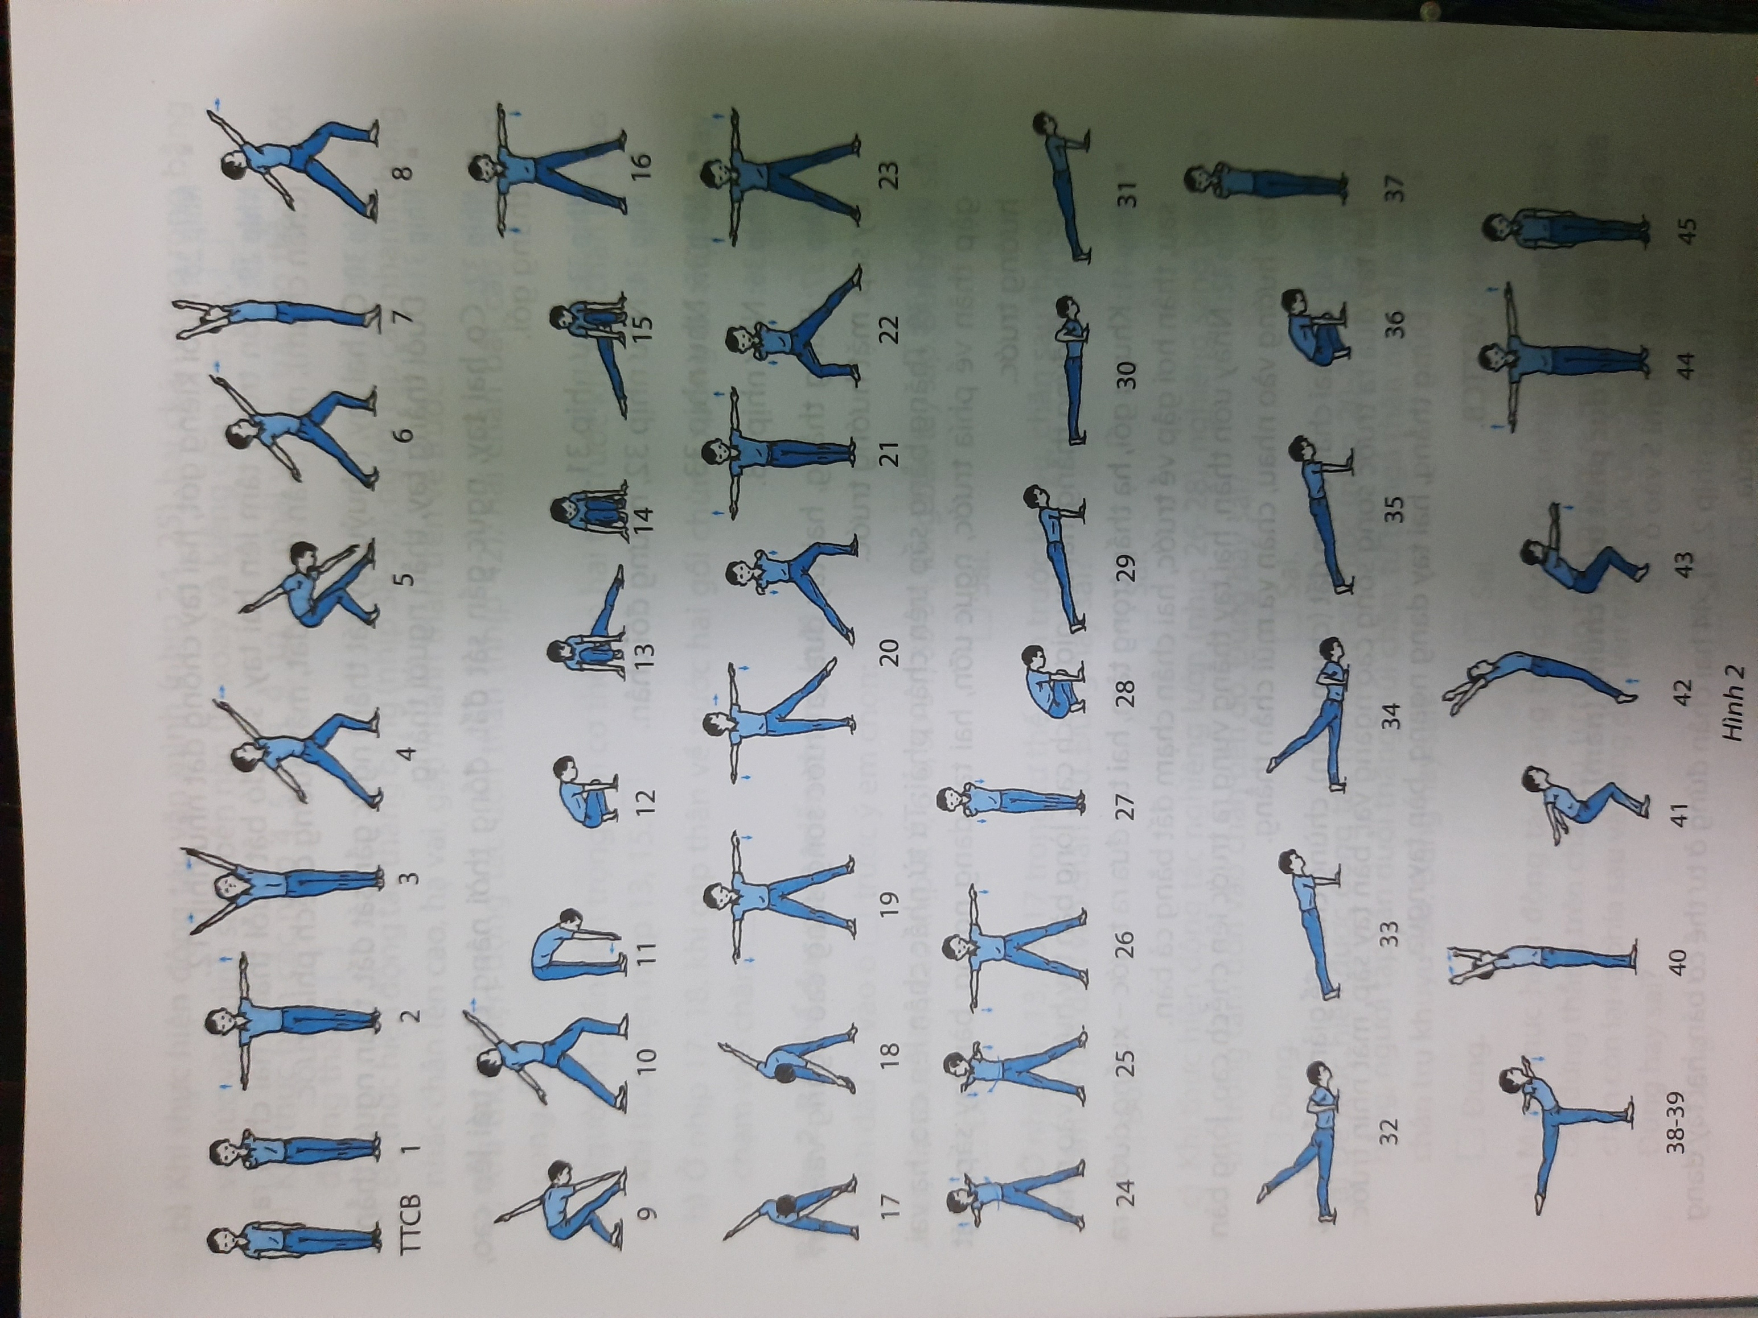
Bài thể dục phát triển chung (Nhịp 1 – Nhịp 45) Nữ

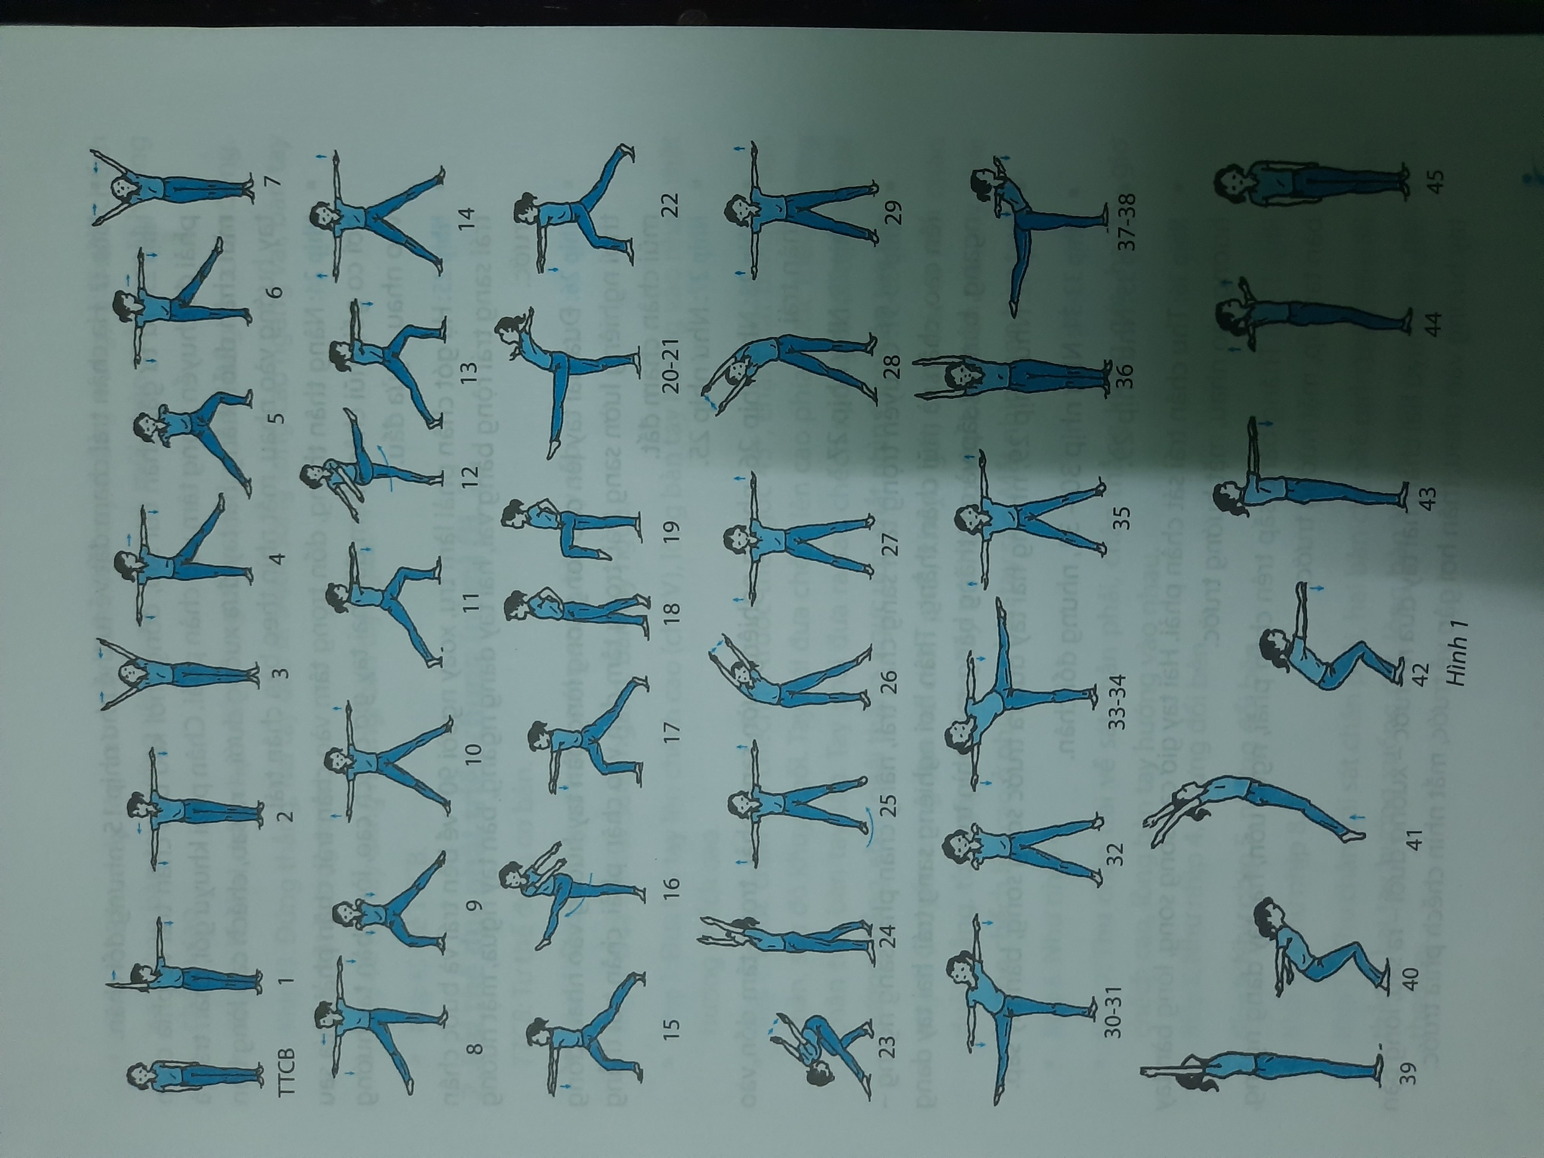
V. Phần kết thúc :
1. Thả lỏng, phục hồi:
- Rũ tay, chân.
- Rung, lắc bắp cẳng chân.
2. Tự học tại nhà:
- Bài TD: tập luyện mỗi ngày.

HỌC MỚI CHỦ ĐỀ: PHƯƠNG PHÁP TẬP LUYỆN PHÁT TRIỂN SỨC NHANH
I. Mục tiêu:
- Hiểu và nắm được một số lưu ý khi tập luyện phát triển sức nhanh.
- Tìm hiểu một số bài tập phát trển sức nhanh trong bóng đá, điền kinh…
- Rèn luyện bài tập thể lực “nhảy dây đơn”, áp dụng vào trong cuộc sống hằng ngày.
II. Yêu cầu
Nghiêm túc trong học tập và tập luyện TDTT.
Thực hiện được bài tập rèn luyện thể lực tại nhà.
III. MỘT SỐ LƯU Ý KHI TẬP LUYỆN SỨC NHANH
Chúng ta phải tập luyện thường xuyên, liên tục và đúng phương pháp. Tập luyện từ dễ đến khó, từ đơn giản đến phức tạp. Tập từ nhẹ đến nặng, từ ít đến nhiều.
Khối lượng tập luyện phải tùy thuộc vào thể lực của từng em và theo giới tính.
Không nên tập nặng vào những ngày mới ốm dậy hoặc các bạn nữ đang trong những ngày kiêng kị.
IV. CÁC BÀI TẬP PHÁT TRIỂN SỨC NHANH THAM KHẢO
*BÀI TẬP VỀ PHÁT TRIỂN SỨC NHANH TRONG BÓNG ĐÁ
Nhảy dây đơn: Phát triển sức nhanh của cổ chân và sự phối hợp vận động của tay và chân. Tạo điều kiện thuận lợi cho các bước di chuyển để thực hiện kỹ thuật dừng và sút bóng.
Tập luyện: Mỗi lần tập 1 phút (Nam 3 lần, nữ 2 lần), nghỉ giữa hai lần tập 1,5 phút.
Di chuyển ngang: Phát triển sức nhanh di chuyển ngang.
- Tập luyện: Mỗi lần tập 1 phút (Nam 3 lần, nữ 2 lần), nghỉ giữa hai lần tập 1 phút.
*BÀI TẬP VỀ PHÁT TRIỂN SỨC NHANH TRONG ĐIỀN KINH
Bài tập 1: Chạy 3 lần x 30m tốc độ cao.
Bài tập 2: Chạy 30m luồn cọc.
Bài tập 3: Chạy 30m xuất phát thấp.
Bài tập 4: Chạy nâng cao đùi trên cát.
Bài tập 5: Chạy biến tốc.
Bài tập 6: Bật nhảy co gối trên hố cát.
Bài tập 7:Xuất phát theo các tín hiệu khác nhau (Còi, vỗ tay, cờ...)
Bài tập 8:Chạy đổi hướng theo tín hiệu.
Tóm lại: Việc phát triển sức nhanh là rất cần thiết trong tập luyện và thi đấu TDTT.
*ĐỐI VỚI LỨA TUỔI HỌC SINH
- Việc rèn luyện TDTT hằng ngày đối với các em học sinh cũng rất quan trọng.
- Quá trình tập luyện sẽ giúp các em rèn luyện ý chí, tinh thần đồng đội, tính kiên trì, có ý thức tinh thần kỷ luật cao.
- Đặc biệt sẽ giúp các em có một thể lực tốt để việc học đạt kết quả tốt nhất.
*BÀI TẬP VỀ NHÀ
Nhảy dây đơn, bước bụt thời gian thực hiện là 1 – 1,5 phút.

Mỹ thuật 9
Chủ đề 2: CUỘC SỐNG QUANH EM

Tuần 4,5
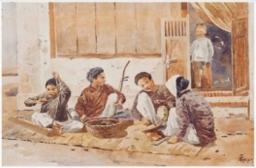

BÀI 1, 2: VẼ DÁNG NGƯỜI – VÂN DỤNG

CÁC DÁNG NGƯỜI SẮP XẾP THÀNH
BỐ CỤC TRANH
HĐ1: KHÁM PHÁ - Quan sát
- Quan sát và tìm ra đặc điểm của đầu, tay, chân, mình...  - Quan sát, nhận xét các dáng vận động của người thân trong gia đình,… | 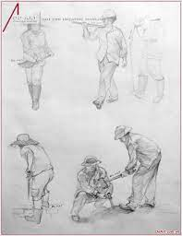  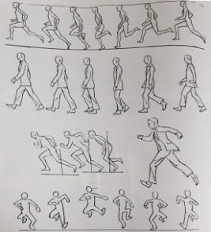
HĐ2. KIẾN TẠO KIẾN THỨC, KĨ NĂNG - Các tỷ lệ trong vẽ dáng người
Học sinh cần ghi nhớ  - Tỉ lệ cơ thể con người không thay đổi khi người cúi, ngồi hoặc chạy  - Chú ý đến các bộ phận.  - Chuyển động của đầu, mình, chân, tay.  - Tư thế dáng người và tay chân khi đi, đứng, chạy, nhảy... đều không giống nhau. | 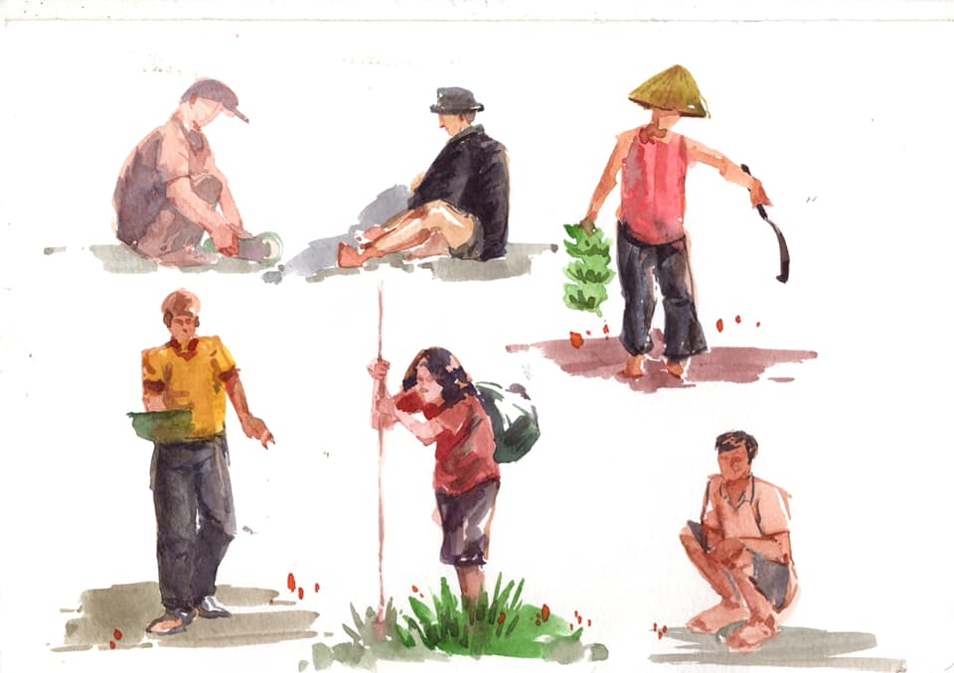
HĐ3. LUYỆN TẬP, SÁNG TẠO - Cách vẽ dáng người
B1: Quan sát, nhận xét.  B2: Vẽ các nét chính các cử động của dáng người.  B3: Thêm chi tiết quần áo, tóc | 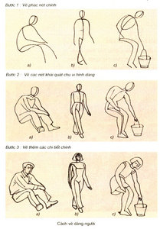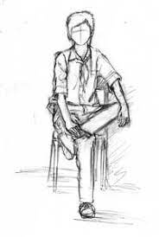
HĐ4. PHÂN TÍCH, ĐÁNH GIÁ - Trưng bày và chia sẻ
HĐ5. VẬN DỤNG – PHÁT TRIỂN - Vận dụng các dáng người sắp xếp thành bố cục tranh
- Thực hiện các ý tưởng vận dụng các dáng người sắp xếp thành bố cục tranh, nhận biết thêm vẻ đẹp của con nguời trong lao động sản xuất, sinh hoạt, học tập, phòng chống dịch bệnh,…
DẶN DÒ: HOÀN THÀNH TÁC PHẨM BẰNG VẬT LIỆU EM CÓ

Hướng dẫn học:
- Các em viết từ vựng và cấu trúc vào vở.
- Mở sách giáo khoa trang 16,17,18 tham khảo và làm phần thực hành trong sách giáo khoa.
- Em nào không có sách có thể tham khảo nội dung bên dưới.
Tuần 5 - Tiết 9: Thứ…..ngày…..tháng…..năm 202..
Name:
Class:
UNIT 2: CLOTHING
Lesson 3: Listen/ page 16
I.Vocabulary: (Học sinh ghi phần này)
1. announce (v): thông báo
announcement (n): sư thông báo
2. be ….missing (adj): bị lạc, bị mất tích
3. fair (n): hội chợ
4. main entrance (n): cổng chính
5. carry (v): mang theo
6. Information Desk (n): quầy thông tin, quầy tiếp tân
7. a pair of….. (phr.): 1 đôi, 1 cặp….
II. Practice:
Listen/page 16 ( Nghe/ SGK trang 16) – Học sinh không ghi phần này

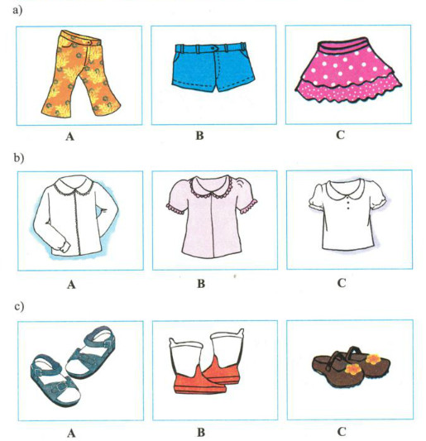

Attention please. Here is a special announcement. A little girl is reported missing. She was last seen 20 minutes ago near the main entrance to the Car Fair. Her name’s Mary and she is 3 years old. She has short dark hair. She’s wearing shorts – blue short and a long – sleeved blouse. She’s wearing a pair of shoes – brown shoes. She may be carrying a large doll.
If you see Mary, please bring her to the Information Desk. Her father’s waiting for her there. Thank you.
Học sinh ghi phần này
a)…………………………
b)…………………………
c)…………………………
*Exercises:
I.Give the forms of verbs with “Wish sentence”:
1. I wish he …………….here now. (be)
2. She wishes you …………….better soon. (feel)
3. She wishes that she ……………. at home now. (be)
4. I wish I ……………. the news. (hear)
5. We wish you …………….tomorrow. (come)
6. I wish I ……………. the subject more interesting. (find)
7. I wish the weather ……………. warmer now. (be)
8. He wishes he ……………. us the book. (show)
9. I wish he …………….he work tonight. (finish)
10. They wish he ……………with them the next day. (come)
II. Rewrite the sentences with “ Wish sentence”:
1.I have to study hard today.
-> I wish ……………………………………….……
2.They work slowly.
-> I wish ……………………………………….……
3.He studies badly.
-> He wishes ………………………………………..
4.He doesn’t like playing sports.
-> I wish ……………………………………….……
5.I don’t have a laptop.
-> I wish ……………………………..………………
6.Today isn’t Monday.
-> I wish ………………………………….………….
7.I can’t sing this song.
-> I wish ………………………………….…………
8.They won’t come here again.
-> I wish ………………………………………….…
9.He won’t go swimming with me.
-> I wish …………………………………………….
10. I can’t play basketball.
-> I wish ………………………………………….….
Tuần 5 - Tiết 10: Thứ…..ngày…..tháng…..năm 202..
UNIT 2: CLOTHING
Lesson 4: Read/ page 16
I.Vocabulary: (Học sinh chép phân này)
1. Europe (n): Châu Âu
2. be named after …….. : được đặt theo tên của ai
3. sailor (n): thủy thủ
4. cloth (n): vải
clothes (n): áo quần
5. completely (adv): hoàn toàn
6. cotton (n): sợi bông
7. wear out (v): làm mòn, làm rách (quần, áo)
8. style (n): kiểu, kiểu dáng
9. match (v): hợp với, xứng
10. embroider (v): thêu
embroidery (n): sự thêu thùa, vải thêu
embroidered (adj):được thêu
11. painted ( adj):được vẽ
12. so on :vân vân,..
13. high fashion clothing : trang phục thời trang cao cấp
14. label (n): nhãn, nhãn hiệu
15. sales (n): Doanh thu, doanh số bán ra
sell (v): bán
16. go up (v): tăng lên
# go down (v): hạ xuống
17. worldwide (adj,adv): khắp nơi, khắp thế giới, toàn cầu
the worldwide economic situation : tình hình kinh tế toàn cầu
18. economy (n): nền kinh tế
economic (adj): thuộc kinh tế
economical (adj): tiết kiệm
19. grow – grew – grown (v): tăng, phát triển
20. be out of fashion : lỗi thời
21. young generation (n): thế hệ trẻ
22. be fond of + V_ing thích làm gì
= like, love, enjoy, be interested in, be keen on + V_ing
23. century (n): thế kỷ
24. be made in ………….. : được sản xuất tại đâu
25. be made of ………….. : được làm bằng cái gì
26. be made from ……….. : được làm từ cái gì
27. material (n): chất liệu
28. university (n):đại học
29.college (n):cao đẳng, đại học
30.century (n):thế kỷ
II. Grammar: ( Học sinh ghi phần này vào vở)
PASSIVE VOICE ( THỂ BỊ ĐỘNG )
Active: S + V + O

Passive: S + to be + pp + (by O)

Thì | Chủ động | Bị động
1. Hiện tại đơn | S + V(nm/s/es) + O  Ex: Mary studies English every day. | S+ am/is/are + V3/ed + (by O)  Ex: English is studied by Mary every day.
2. Hiện tại tiếp diễn | S + is/am/are + V-ing + O  Ex: He is planting some trees now. | S + am/is/are + being + V3/ed+ (by O)  Ex: Some trees are being planted (by him) now.
3. Quá khứ đơn | S + V_{ed/2} + O  Ex: She wrote a letter yesterday. | S + was/were + V3/ed + (by O)  Ex: A letter was written (by her) yesterday.
4. Quá khứ tiếp diễn | S + was/were + V-ing + O  Ex: They were buying a car at 9 am yesterday. | S + was/were + being + V3/ed + (by O)  Ex: A car was being bought at 9 am yesterday.
5. Hiện tại hoàn thành | S + have/ has + V3/ed + O  Ex: My parents have given me a new bike on my birthday. | S + have/ has + been + V3/ed + (by O)  Ex: A new bike has been given to me by my parents on my birthday.
6. Quá khứ hoàn thành | S + had + V3/ed + O  Ex: He had finished his report before 10 p.m yesterday. | S + had + been + V3/ed + (by O)  Ex: His report had been finished before 10 p.m yesterday.
7. Tương lai đơn gần | S + am/is/are going to + Vn.m + O  Ex: She will do a lot of things tomorrow. | S + am/is/are going to + be + V3/ed + (by O)  Ex: A lot of things will be done tomorrow.
8. Đã thường | S+ used to+ Vnm+ O | S+ used to+ be+ V3/ed + (by O)
9. Modal verbs  (Động từ khiếm khuyết) | S + modal verb+ Vn.m + O  (modal verb: can, could, will, may, might, must, should, ought to, have to, has to) | S + modal verb + be + V3/ed + (by O)
The word jeans comes from a kind of material that was made in Europe. The material, called jean, was named after sailors from Genoa in Italy, because they wore clothes made from it. In the 18th century jean cloth was made completely from cotton and workers at that time loved wearing it because the material was very strong and it did not wear out easily. In the 1960s, many university and college students wore jeans. Designers made different styles of jeans to match the 1960s’ fashions: embroidered jeans, painted jeans and so on. In the 1970s more and more people started wearing jeans because they became cheaper. In the 1980s jeans finally became high fashion clothing, when famous designers started making their own styles of jeans, with their own labels on them. Sales of jeans went up and up. But in the 1990s the worldwide economic situation got worse, and the sale of jeans stopped growing. However, jeans have never been out of fashion, and today- young generation is still fond of wearing them.

III. Practice: Read/ page 17,18 ( Học sinh không ghi phần này)
Học sinh ghi phần này
a)Fill in the missing dates and words.
(Điền ngày và từ còn thiếu vào chỗ trống)
1.......... : Workers liked to wear ..................... because the material made from cotton was very strong and could hardly wear out.
2.......... : A lot of university and college................wore jeans.
3.......... : Jeans became............... so many, many people began wearing jeans.
4.......... : Jeans became high…............. clothing.
5.......... : The................ of jeans stopped going up.
b) Answer. Then write the answers in your exercise book.
(Trả lời. Sau đó viết câu trả lời vào vở bài tập)
- Where does the word jeans come from?
……………………………………………………………………………………
- What were the 1960s’ fashions?
……………………………………………………………………………………
- Why did more and more people begin wearing jeans in the 1970s?
……………………………………………………………………………………
- When did jeans at last become high fashion clothing?
……………………………………………………………………………………
- Why did the sale of jeans stop growing?
……………………………………………………………………………………
*Exercises: Rewrite the sentences with “ Passive Voice”
1. He opens the door.
……………………………………………………………
2. We set the table.
……………………………………………………………
3. They don't help you.
……………………………………………………………
4. He doesn't open the book.
……………………………………………………………
5. Peter broke this bottle.
……………………………………………………………
6. They sent present last week.
……………………………………………………………
7. They cleaned the floor.
……………………………………………………………
8. He picked up the gun.
……………………………………………………………
9. Jane will buy a new computer.
……………………………………………………………
10. William will not repair the car.
……………………………………………………………
11. Nancy has paid the bill.
……………………………………………………………
12. I have eaten a hamburger.
…………………………………………………………….
13. Nancy had paid the bill before.
……………………………………………………………
14. I had not eaten a American hamburger before.
……………………………………………………………
15. They are learning English in the room.
……………………………………………………………
16. The chief engineer was instructing all the workers of the plan.
……………………………………………………………
17. They can’t make tea with cold water.
……………………………………………………………
18. Teacher is going to tell a story.
……………………………………………………………
19.The workers are painting the house now.
……………………………………………………………
- Lan was reading a new comic at this time yesterday.
……………………………………………………………
*Homework:
-Learn Vocabulary + Grammar (Học thuộc lòng từ vựng và ngữ pháp)
-Do exercises (Làm bài tập )
-Prepare new lesson Unit 2: Lesson 5,6/ Write, Language focus

